«Духовная жизнь ребёнка полна лишь тогда,
когда он живёт в мире сказок, творчества,
воображения, фантазий, а без этого он -
засушенный цветок».
В. А. Сухомлинский
В ФГОС ДО отмечена самозначимость периода дошкольного детства. Оно перестает быть «подготовкой к школе» и счастливое проживание, о котором много лет говорили прогрессивные психологи, стало нашей основной задачей. Всем ясно, что сказать ребенку о том, что и когда надо делать – легко, но не эффективно. Важно, чтобы ребенок сам что-то понял, открыл для себя и научился. Особенно это актуально в сфере современных требований ФГОС, которые указывают на то, что ребенок – это саморазвивающаяся система. На мой взгляд, одной из эффективных технологий является проектная, которая активно используется в образовательной практике ДОУ в целом и в нашей группе в частности. Проектная деятельность, по мнению Савенкова А.И., ставит ребенка в позицию «хозяина жизни», когда человек не как исполнитель, а как творец разрабатывает для себя и других новые условия жизни. На основании этого мной разработан долгосрочный проект по воспитанию трудовых навыков у дошкольников.
Цель проекта по трудовому воспитанию дошкольников заключается в приобщении к доступной трудовой деятельности и формированию желания и стремления трудиться самостоятельно.
Задачи проекта:
1.Развивать личность ребенка в труде (трудолюбия, ответственности, привычки к трудовому усилию);
3. Воспитывать желание участвовать в совместной трудовой деятельности наравне со всеми, стремление быть полезными окружающим, радоваться результатам коллективного труда.
4. Продолжать воспитывать интерес к различным профессиям, воспитывать уважение к людям труда.
Социальные партнеры: дети, родители, педагоги.
Формы реализации проекта.
Беседы, экскурсии по ДОУ.
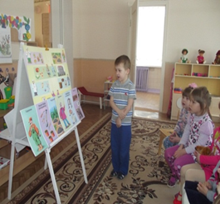 | 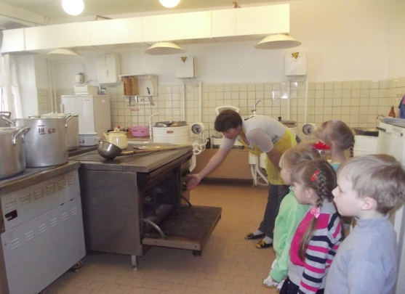
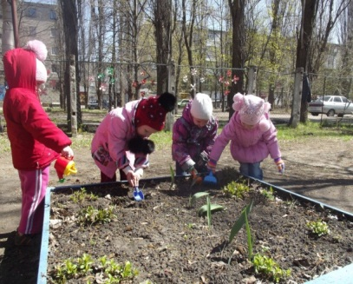
Обучение трудовым навыкам: Самообслуживание: воспитание самостоятельности, культуры внешнего вида, привычки к опрятности. Хозяйственно-бытовой труд: направленность труда на других, ответственность перед группой за качество своей работы. Ручной труд: азвитие волевых усилий, творчества. Труд в природе: воспитание ответственности за жизнь животных, растений.
Ознакомление с трудом взрослых;
Формы ознакомления детей с трудом взрослых: наблюдения, экскурсии, дидактические игры, организация посильной помощи взрослым.
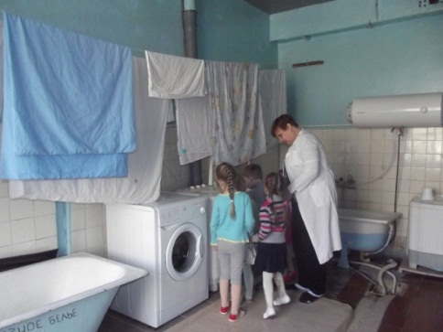 | 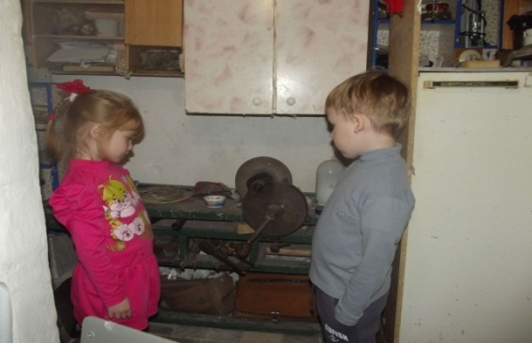

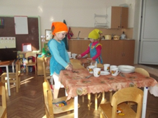
Организация трудовой деятельности: Поручения: могут быть индивидуальными, подгрупповыми, общими; По продолжительности- кратковременными или длительными, постоянными или разовыми; По содержанию- соответствовать видам труда. Дежурство: Предполагает труд одного или нескольких детей в интересах группы (дежурство по столовой, в уголке природы, по подготовке к занятиям). Общий труд, совместный труд, коллективный труд: Труд направлен на решение нравственных задач, создает благоприятные условия для формирования у детей умений согласовывать свои действия, помогать друг другу, устанавливать единый темп работы.
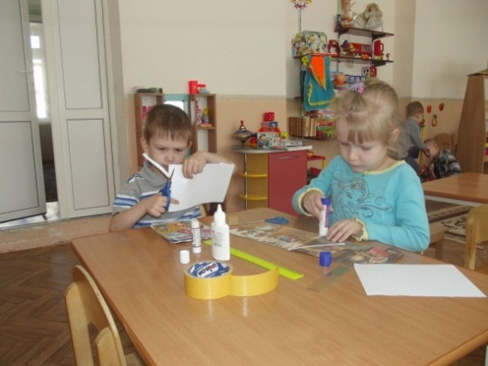
Разнообразная деятельность по всем направлениям развития: Художественные средства: художественная литература, произведения изобразительного искусства, видеоматериалы, слайды. Продуктивные виды деятельности: ручной труд рисование, аппликация, лепка. Игровая деятельность: сюжетно-ролевые, дидактические игры, театрализованные игры, подвижные игры.
Равноправное взаимодействие всех участников проекта: детей, педагогов, родителей, специалистов, помогает воспитанникам использовать не шаблонные, привычные действия, а творческий подход к решению различных задач, способность самостоятельно ставить и решать новые проблемы. Что бы оценить эффективность работы по проекту, была проведена диагностика трудовой деятельности и культурно – гигиенических навыков в конце учебного года. Могу смело утверждать, что дети стали более раскрепощены и самостоятельны. Самостоятельность детей разворачивается от самостоятельности репродуктивного характера к самостоятельности с элементами творчества при неуклонном повышении роли детского сознания, самоконтроля и самооценки в осуществлении деятельности. В свободной деятельности дети широко применяют пение песен, используют для этой цели атрибуты и наряды.
В ходе реализации проекта у родителей появился интерес к образовательному процессу, развитию творчества, желание общаться с педагогом, участвовать в жизни группы.
Развитие самосознания и самостоятельности детей в процессе овладения трудовыми навыками повысило процент усвоения моральных норм и правил. Эти нормы усваиваются ребенком под влиянием образцов и правил поведения. Образцами поведения для детей служили, прежде всего, сами взрослые – их поступки, взаимоотношения. Ребенок склонен нам подражать, перенимать наши манеры, заимствовать у нас оценку людей, событий, вещей. Ребенок дошкольного возраста знакомится с жизнью взрослых многими путями – наблюдая их труд, слушая рассказы, стихи, сказки. В качестве образца для него выступает поведение тех людей, которые вызывают любовь, уважение.
В заключение хочу сказать, что труд воспитателя может быть трудным, нелёгким, отнимающим порой и физические, и моральные силы, но монотонным, неинтересным его не назовёшь.
«Отваживаясь на необходимое участие в формировании того или иного человека, мы берем на себя функцию Творца и, независимо от нашего мировоззрения, мы не можем не почувствовать вселенской ответственности. Поэтому сколь бы ни был велик соблазн воспитать себе подобного мы не должны поддаваться ему. Интуиция подсказывает, что другой человек, пусть даже маленький не должен быть похожим на нас, он – другая вселенная, у него свой путь в жизни, - мы же призваны всемерно ему помогать»
О.С. Газман.

